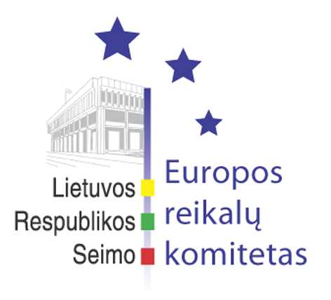
Europos reikalų komiteto pranešimas žiniasklaidai

2012-06-06

Europos reikalų komiteto posėdyje buvo pristatytos Lietuvos Respublikos pozicijas vykstant į į Europos Sąjungos Teisingumo ir vidaus reikalų tarybos posėdį.

2012 m. birželio 06 d. Seimo Europos reikalų komitete Teisingumo ministras Remigijus Šimašius pristatė Lietuvos Respublikos pozicijas vykstant į Europos Sąjungos Teisingumo ir vidaus reikalų tarybos 2012 m. birželio 7-8 d. posėdį.
Taipogi buvo išklausytos Užsienio reikalų ministro Audroniaus Ažubalio pristatyta ataskaita po Europos Sąjungos Bendrųjų reikalų tarybos posėdžio, vykusio 2012 m. gegužės 29 d., bei Ūkio ministro Rimanto Žyliaus ataskaita po Europos Sąjungos Konkurencingumo (vidaus rinka, pramonė, moksliniai tyrimai ir kosmosas) tarybos posėdžio, įvykusio 2012 m. gegužės 30-31 d.

Parengė:
Europos reikalų komiteto biuro padėjėjas
Matas Maldeikis, 2396864, Matas.Maldeikis@lrs.lt

